新闻稿
2022年11月3日
一秒惊叹 一起smart
首届smart 性能体验日于厦门国际赛车场盛大开启
（2022年11月3日，厦门）走过二十载荣耀历程，smart与全球最大的独立高性能车辆制造商BRABUS再度携手，续写传奇共创。作为双方在纯电时代的首款杰作，全新smart精灵#1 BRABUS性能版带来了激动人心的都市纯电高性能驾驶体验。今日，smart便携这位“高能密友”来到厦门国际赛车场，集结广大用户对鲜明个性与高能纯电驾控的无限热爱，盛大开启首届“smart性能体验日（smart PERFORMANCE DAY）”。
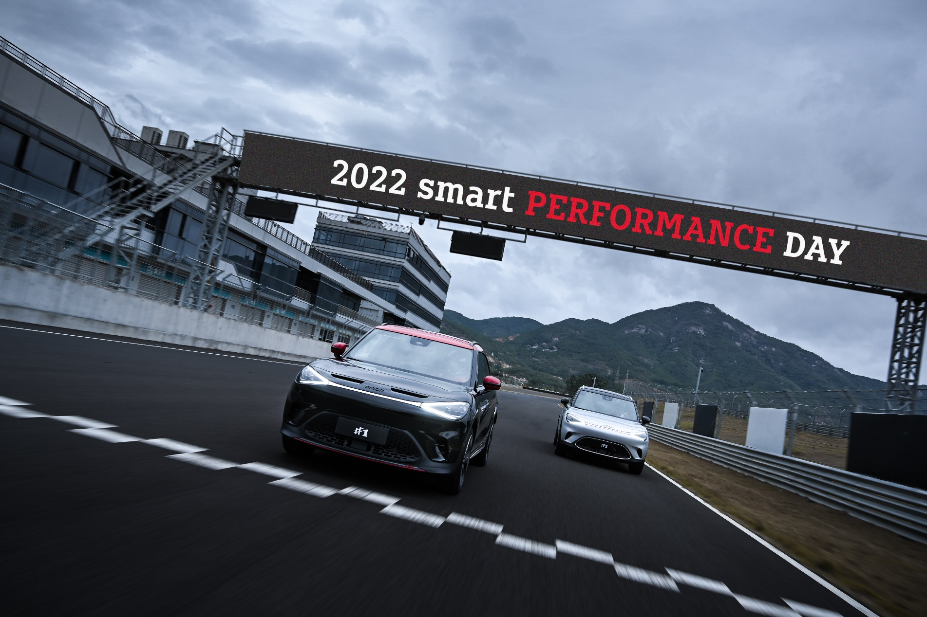
首届smart 性能体验日于厦门国际赛车场盛大开启

smart 品牌全球公司销售、市场及售后副总裁张明霞女士表示：“作为植根于品牌基因的核心元素之一，‘潮趣共创’不仅体现在smart的产品和倡导的生活方式之上，更融入了整体运营理念之中。无论是此前风靡全球的smart times，还是今天的smart性能体验日，我们携手用户共创，更乐见越来越多的密友们融入smart，一起让明天更smart点！”

smart 品牌全球公司销售、市场及售后副总裁张明霞女士
自今年8月26日于第25届成都国际车展正式上市以来，全新smart精灵#1 BRABUS性能版已收获广大纯电性能车爱好者的青睐，其本年度在华供应量已全部售罄。同时，广大用户现可登录smart汽车官方小程序或APP，预约获取全新smart精灵#1 BRABUS性能版试驾名额及2023年优先开售提醒。
高能密友 以强大实力征服赛道
锐角弯、发卡弯、连续变向S弯……作为国际汽联(FIA)认证的F4级赛道，厦门国际赛车场全长1.82公里，除直线赛道外，还设有11个弯道，赛道中心最小半径仅13.5米，将全面考验车辆的操控性能。得益于灵巧的车身和越级的强大性能，全新smart精灵#1 BRABUS性能版在赛道中如鱼得水，精准迅捷的转向、强劲动力使之征服每一个弯道时都游刃有余，不愧为名副其实的“高能密友”。
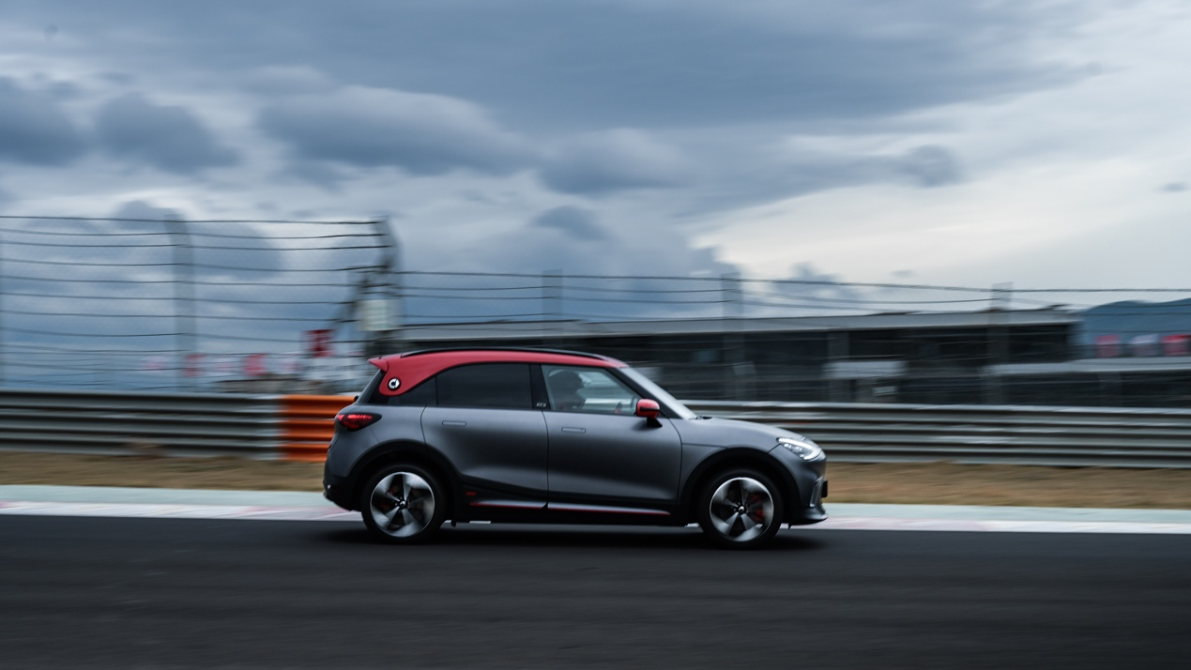
全新smart精灵#1 BRABUS性能版在赛道中如鱼得水
全新smart精灵#1 BRABUS性能版搭载了前后双永磁同步电机，可爆发出315 千瓦的澎湃动力，峰值总扭矩高达543牛·米，源源不断的充沛动力更让车辆的百公里加速仅为3.9秒，是名副其实的“三秒俱乐部成员”。只需轻踩电门，便可令驾驶者一秒惊叹。
既然背负BRABUS性能版之名，TA的实力自然超群。在底盘方面，其拥有8处专属升级强化：前刹车盘直径增加7.1%，达到345mm，厚度增加7.1% ，达到30mm；摩擦片有效半径增加5.4%，达到137mm；前悬簧刚度提升12%，达到28N/mm 。刹车盘与悬簧的提升，加之前麦弗逊、后五连杆独立悬架，大大增强车身稳定性和操控性，尤其是在极速过弯和全力制动时可以让车身保持良好姿态，给予驾驶者征服赛道的十足信心。
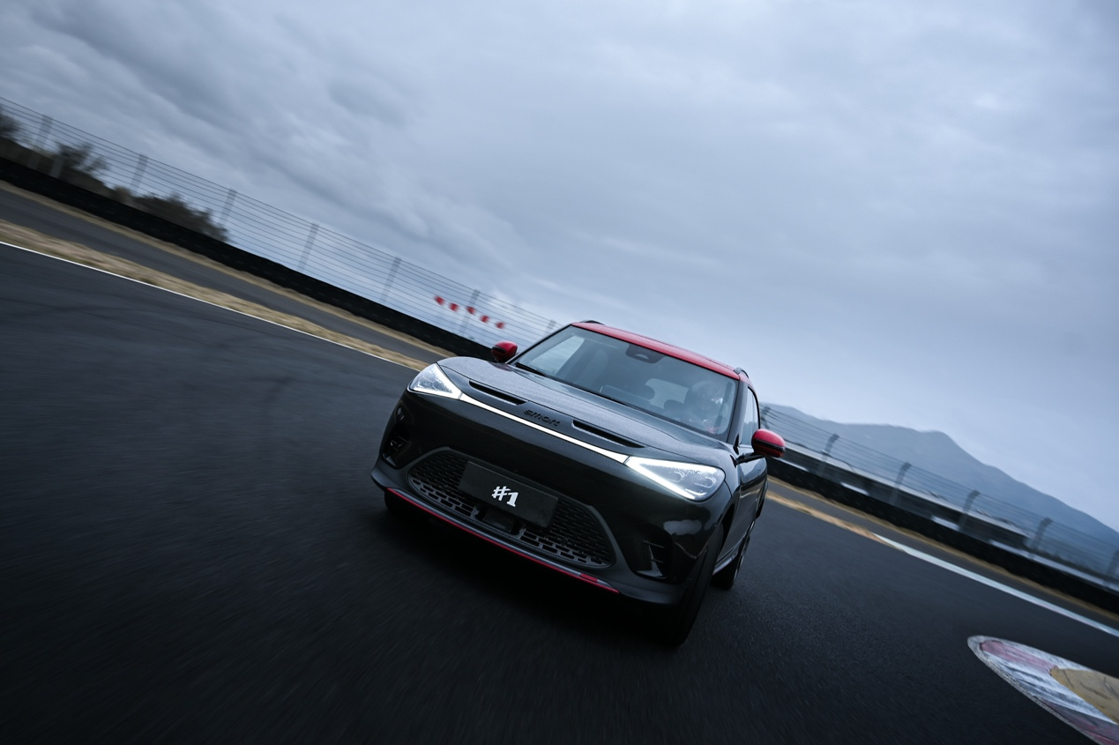
赛道表现实力超群
此外，全新smart精灵#1 BRABUS性能版的智能四驱系统可实现后轮驱动、适时四驱、全时四驱三种驱动模式，后驱切换至四驱仅需0.4秒，使车辆可在Eco/Comfort/Sport/BRABUS四种驾驶模式中快速切换。其中，ECO和Comfort模式下，轻松满足日常都市多场景驾驶。而在Sport和BRABUS模式下，全新smart精灵#1 BRABUS性能版将会展现出车辆的“独具一格”，尤其是BRABUS模式下，车辆的前后电机以100%的动力释放，在直线加速时能够瞬间激发出驾驶者的肾上腺素，在赛道中，该模式下所产生的强大推背感足以让任何驾驶者感到兴奋。
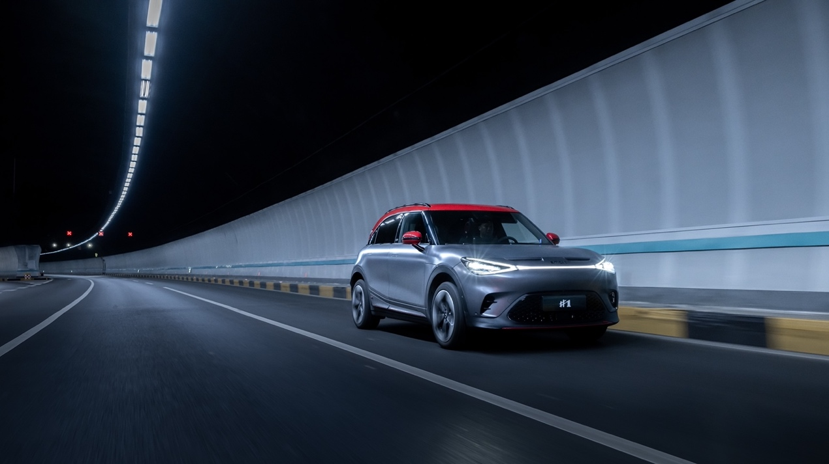
车辆可在Eco/Comfort/Sport/BRABUS四种驾驶模式中快速切换

此外，全新smart精灵#1 BRABUS性能版拥有两种模拟声浪，包含smart原声、经典两种主题，其中，“smart原声”模拟声浪是从过往的smart BRABUS燃油版车型上采样而来，“经典”模拟声浪的灵感则源于动力惊人的V6引擎。当驾驶者轻踩电门的时候，令人血脉喷张的强劲声浪便从Beats 13扬声器音响系统中爆发而出，尽显车辆的“放肆”的高能格调。

一见倾心， 尽显“赛道基因”
作为smart与BRABUS进入纯电时代的崭新纪元代表作，全新smart精灵#1 BRABUS性能版拥有诸多BRABUS 专属设计元素；加之梅赛德斯-奔驰全球设计团队赋予的产品灵魂，让车型的每一处细节都流露出让人惊叹的视觉冲击力和高能魅力。
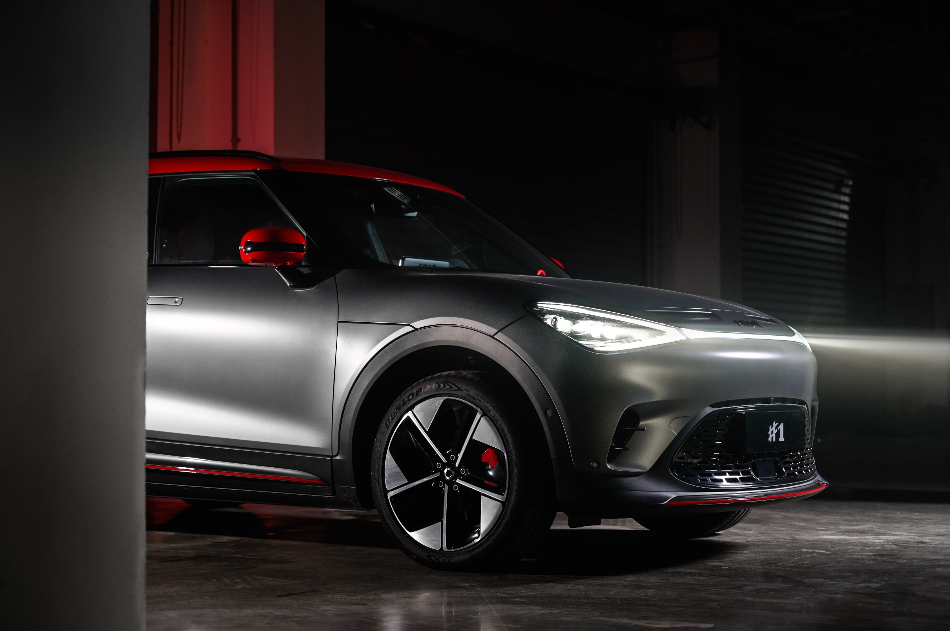
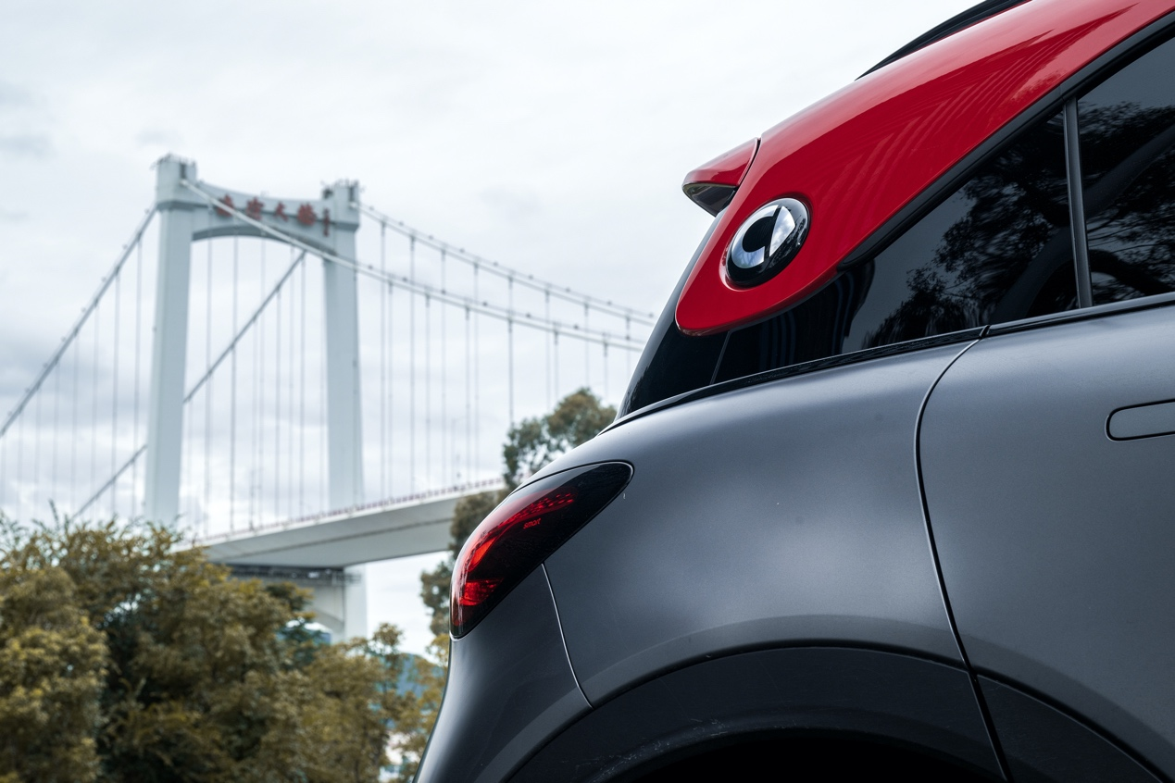
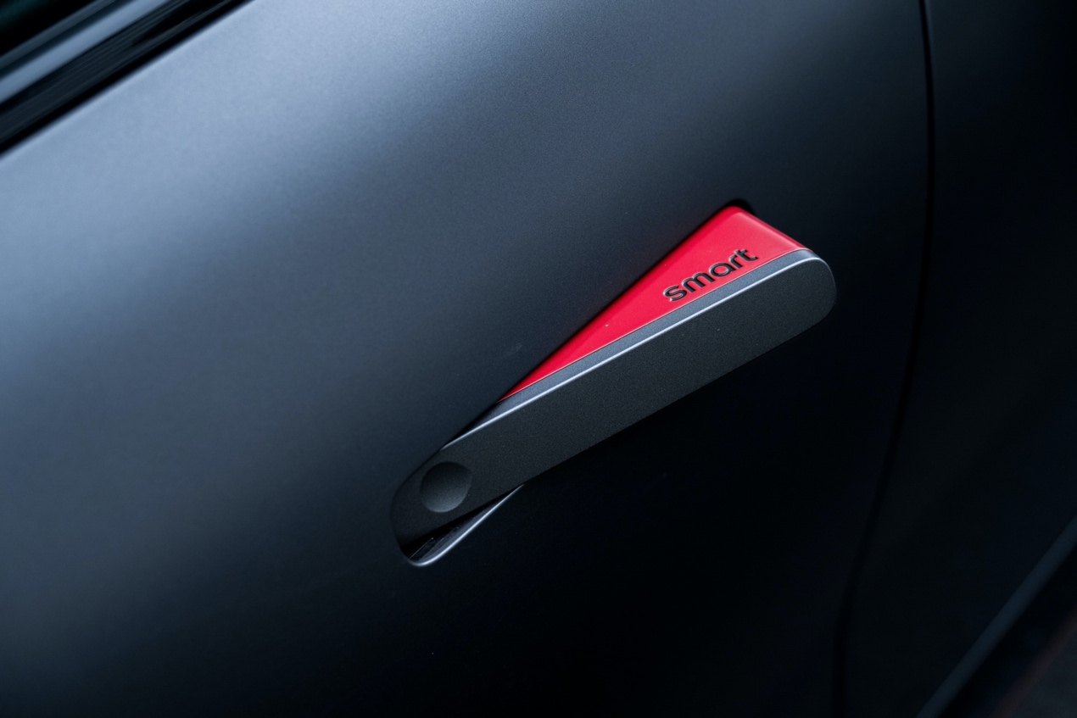
拥有诸多BRABUS 专属设计元素
此外，全新smart精灵#1 Pro+也在此次赛道体验日完成了多个挑战，让密友们零距离感受了“实力玩家”的杰出表现。其搭载了BRABUS性能版同款永磁同步后电机，最大功率达200千瓦，峰值扭矩343牛·米，从静止加速至100公里/小时仅需6.7秒，更有多达14个高精度感知硬件，实力彰显与众不同的性能与智能。当前，smart精灵#1已在稳步交付中，都市密友正加速来到你的身边。
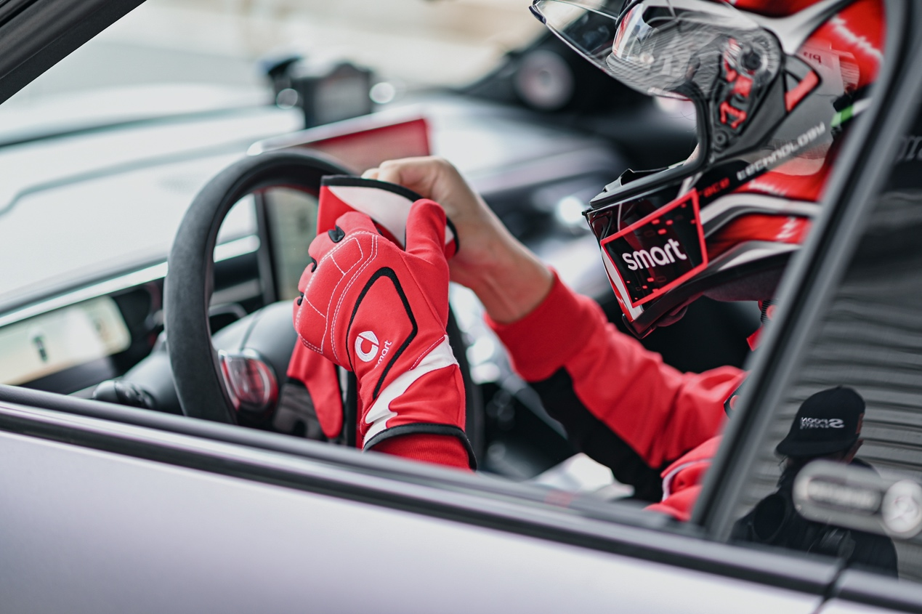
密友们感受了全新smart精灵#1 BRABUS性能版的杰出表现
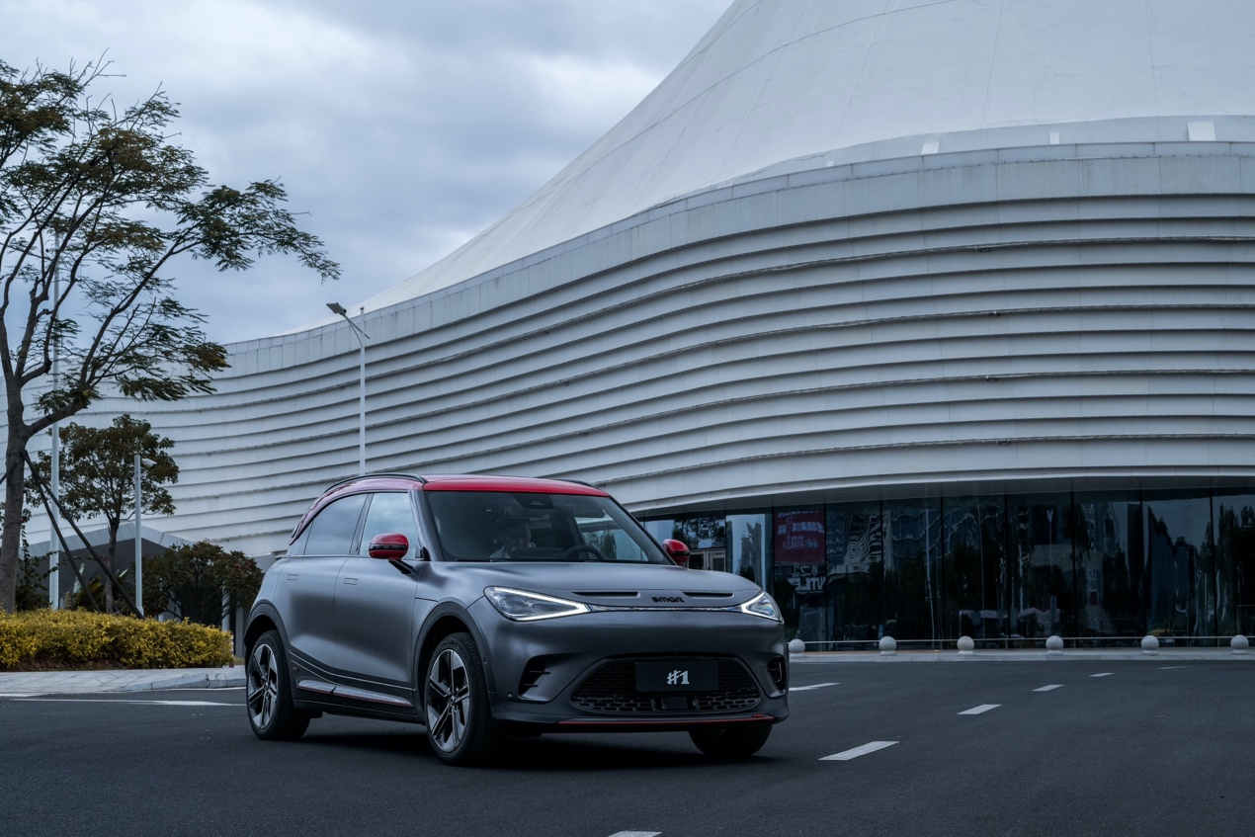
全新smart精灵#1 BRABUS性能版（拍摄于厦门）

一秒惊叹，一起smart！未来，smart性能体验日将与密友们继续携手，不断共创出更多高能时刻，一起让明天更smart点！
-结束-

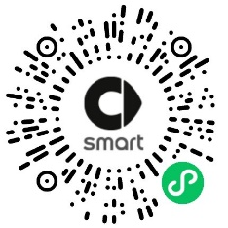  smart汽车官方小程序 |   smart汽车官方APP

了解最新信息，请访问：
smart全球媒体中心：https://media.smart.com/zh-chs/
smart 汽车官方网站：https://www.smart.cn/

媒体垂询：
涂好运 una.tu@smart.com

smart品牌全球公司简介
自90年代品牌诞生以来，smart始终肩负着“探索未来都市交通最佳解决方案”的愿景。2019年，smart品牌全球公司正式成立，以“中欧双核，全球布局”为前瞻发展战略，致力于将smart塑造为全球领先的新奢纯电汽车科技品牌。
目前，smart已完成品牌、产品及商业模式的全面焕新。其新一代纯电动车家族由smart研发团队主导工程研发，梅赛德斯-奔驰全球设计团队负责设计，产品阵容扩展到更多细分市场。代表品牌焕新的首款纯电SUV——全新smart精灵#1于2022年4月呈现全球首秀，在中国市场率先发售，并已于9月正式启动交付。为增进全球化运营，smart同时在中国及欧洲设立营销中心。

